**今日动态**

11.11星期一 晴

班级人数：23人，今日实到：21人。

|  |  |  |  |  |
| --- | --- | --- | --- | --- |
| **姓名** | **晨间签到**  **（签到★、没签到●）** | **进餐**  **（全部★、没吃完●）** | **午睡**  **（睡着★、没睡●）** | **备注** |
| **赖薪宇** | **★** | **★** | **★** |  |
| **万锦泽** | **★** | **★** | **★** |  |
| **王亦豪** | **请假** | **请假** | **请假** |  |
| **高望** | **★** | **★** | **★** |  |
| **张奕** | **★** | **★** | **★** |  |
| **万殊同** | **请假** | **请假** | **请假** |  |
| **何蒋晔** | **★** | **★** | **★** |  |
| **张东洋** | **★** | **★** | **★** |  |
| **韩承宇** | **★** | **★** | **下午请假** |  |
| **任泽轩** | **★** | **★** | **★** |  |
| **刘宸泽** | **★** | **★** | **★** |  |
| **潘沐炀** | **★** | **★** | **★** |  |
| **冯原** | **●** | **★** | **★** |  |
| **郭舒耀** | **★** | **★** | **★** |  |
| **余一凡** | **★** | **★** | **★** |  |
| **党佳琪** | **●** | **★** | **★** |  |
| **杨星月** | **★** | **★** | **★** |  |
| **毛煜祺** | **★** | **★** | **★** |  |
| **李醇韵** | **★** | **★** | **★** |  |
| **刘欣然** | **★** | **★** | **★** |  |
| **朱沐菡** | **★** | **★** | **★** |  |
| **张芸汐** | **★** | **★** | **★** |  |
| **费思佳** | **★** | **★** | **★** |  |

**一日生活活动篇**  

**区域活动篇**  

|  |  |  |
| --- | --- | --- |
| /Users/duanxuemei/Downloads/IMG_1927.jpgIMG_1927 | /Users/duanxuemei/Downloads/IMG_1926.jpgIMG_1926 | /Users/duanxuemei/Downloads/IMG_1925.jpgIMG_1925 |
| 刘欣然在图书区阅读绘本。 | 党佳琪在桌面建构区玩磁力片。 | 万锦泽在桌面建构区玩磁力片。 |
| /Users/duanxuemei/Downloads/IMG_1924.jpgIMG_1924 | /Users/duanxuemei/Downloads/IMG_1923.jpgIMG_1923 | /Users/duanxuemei/Downloads/IMG_1921.jpgIMG_1921 |
| 朱沐菡和何蒋晔在益智区玩钓鱼游戏。 | 毛煜祺和赖薪宇在益智区玩植物拼图。 | 张东洋在植物角照顾植物。 |

**户外活动篇**  

户外混班活动

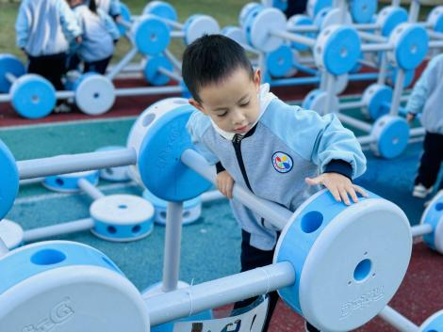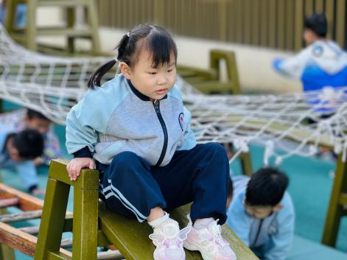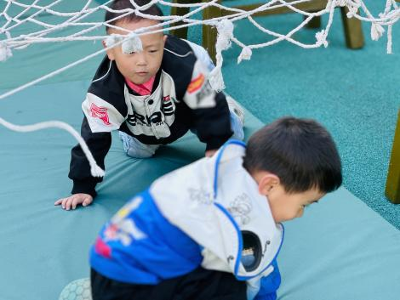

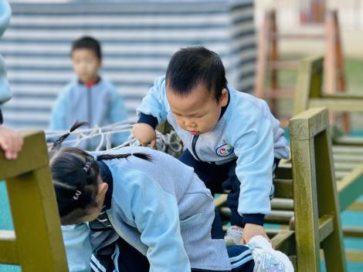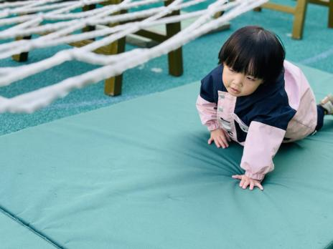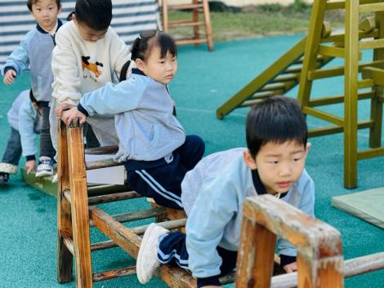

**集体活动篇**  

综合：各种各样的声音

这是一节偏科学类的综合活动。听觉是人的主要感官，人通过听觉去感知、感受、认识周围事物及其发生的事情。本次活动先出示小动物和大自然的声音引导幼儿感知声音，接着幼儿自由探索积木、铃鼓、塑料袋、纸、塑料瓶等物品发出的声音，在耳朵静心听的过程中感受声音的奇妙，激发幼儿对周围声音的关注。

小班年龄段的幼儿对周围世界充满无限的好奇，对他们来说，好多声音也都是比较熟悉的，特别是小动物的叫声。如今马路上的汽车声、小区里的炮仗声、天空中的飞机声都会吸引孩子们。但是他们从没用心听过声音，不会用语言述说声音，难以用简单的语言表达自己的探究过程和结果。

有养成良好的倾听习惯的小朋友有：**赖薪宇、万锦泽、高望、张奕、何蒋晔、张东洋、任泽轩、刘宸泽、潘沐炀、郭舒耀、余一凡、党佳琪、杨星月、毛煜祺、李醇韵、刘欣然、张芸汐、费思佳。**

通过探索、操作活动，对各种声音产生兴趣的小朋友有：**赖薪宇、万锦泽、高望、张奕、何蒋晔、张东洋、韩承宇、任泽轩、刘宸泽、潘沐炀、冯原、郭舒耀、余一凡、党佳琪、杨星月、毛煜祺、李醇韵、刘欣然、朱沐菡、张芸汐、费思佳。**

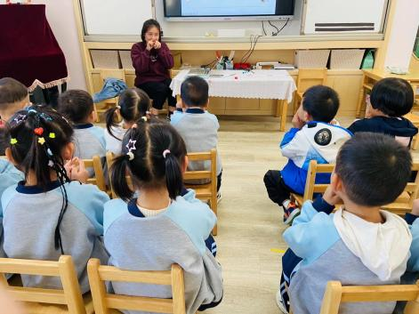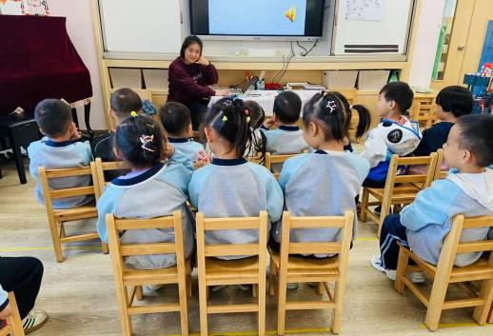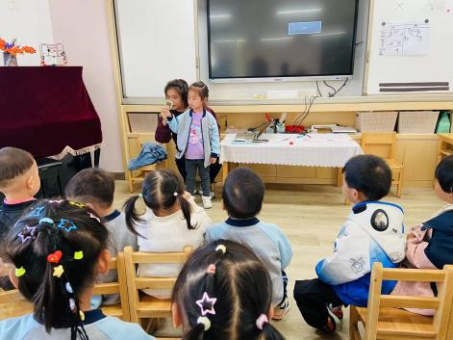

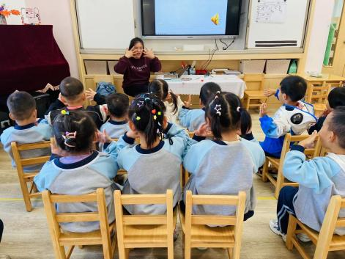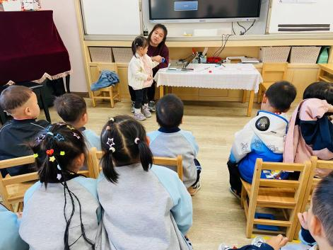

 **家园配合**  

1. 明天就是我们科技节的开幕式了，请宝贝们继续穿园服入园。

2.今天发放了大家订购的（冲锋衣）园服，请家长们拿回家后看一下，太大、太小或者有任何问题都不要清洗，并私聊班级老师！尺码合适请给孩子在衣服内标签处写上名字，感谢大家的配合～～

执笔人：段雪梅